Tvoříme ptáčky z papíru! :)

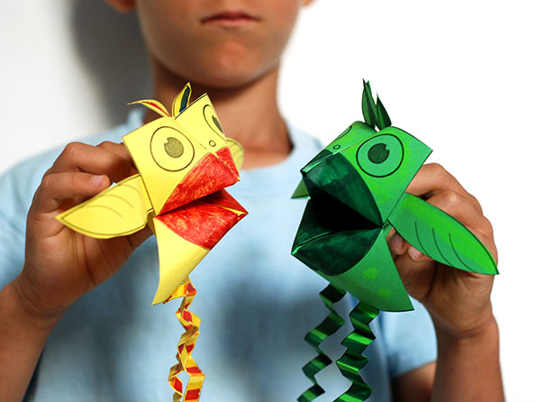

**Budete potřebovat:**

* Barevný papír
* Nůžky
* Lepidlo
* Fixky nebo pastelky
* Tiskárnu nebo šikovné ručičky na obkreslení šablony. :)

Prvně si vytiskneme šablonu, pokud nemáte tiskárnu můžete ji obkreslit:

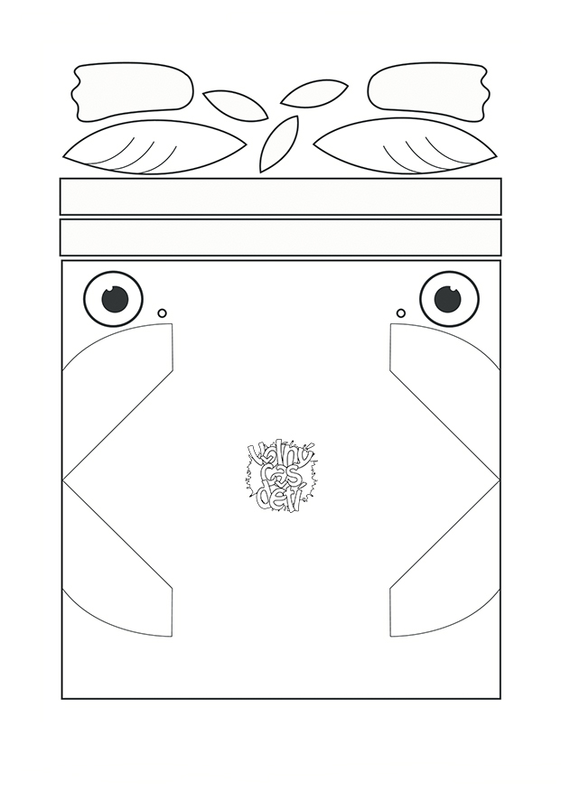

[https://volnycasdeti.cz/www///N%C3%A1vody/Pt%C3%A1%C4%8Dci/Volnycasdeti-ptacek.pdf](https://volnycasdeti.cz/www/N%C3%A1vody/Pt%C3%A1%C4%8Dci/Volnycasdeti-ptacek.pdf)

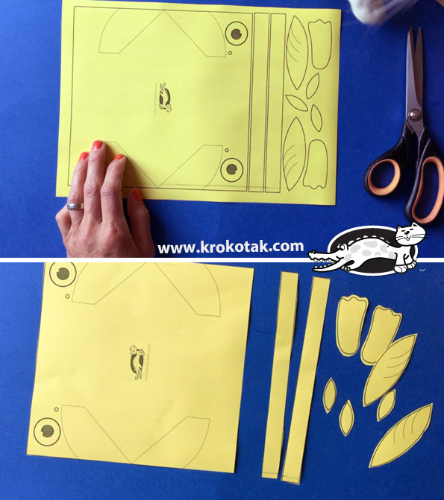

Ústřižek ve tvaru čtverce vybarvíme a složíme podle následujících obrázků:

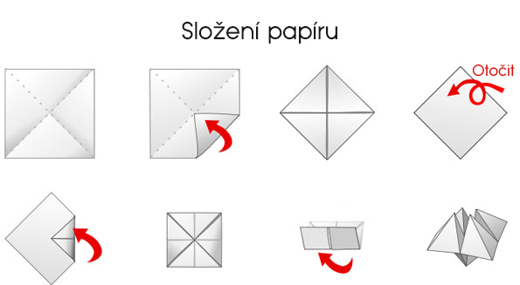

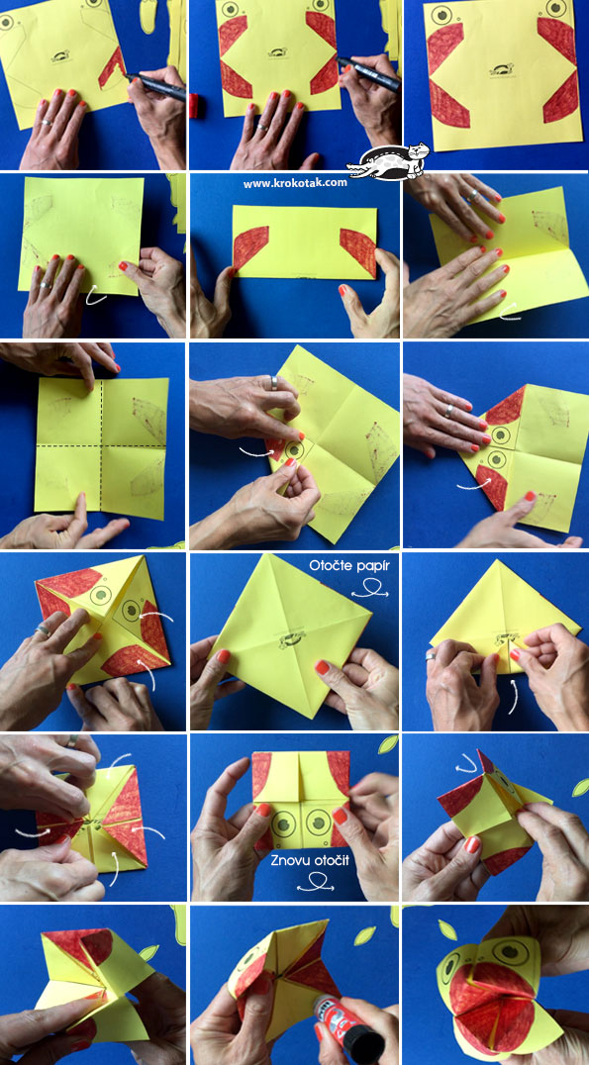

Namalujeme, naohýbáme a přilepíme nožičky:

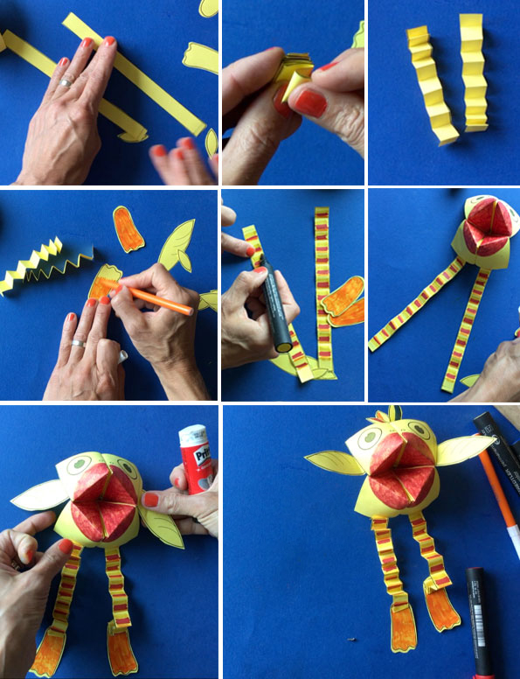

A máme hotovo, dobrá práce! :)

